# 4 3D MODELING

|  |  |  |
| --- | --- | --- |
| **NIM** | : | 2118127 |
| **Nama** | : | Fathur Satya Nugroho |
| **Kelas** | : | D |
| **Asisten Lab** | : | Wisando Berlian Pandensolang (2218095) |

## Tugas 1 : 3D Modeling

1. Buka Aplikasi Blender, buat file baru.

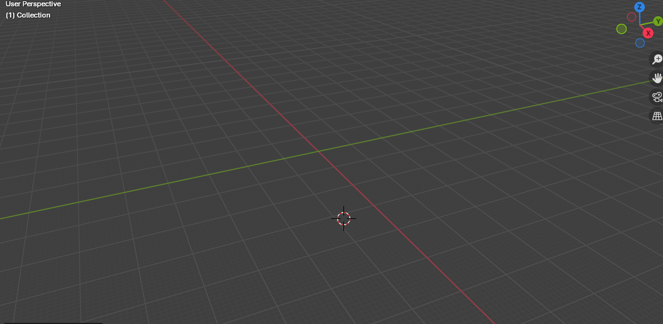

1. Import Gambar yang akan menjadi sketsa.

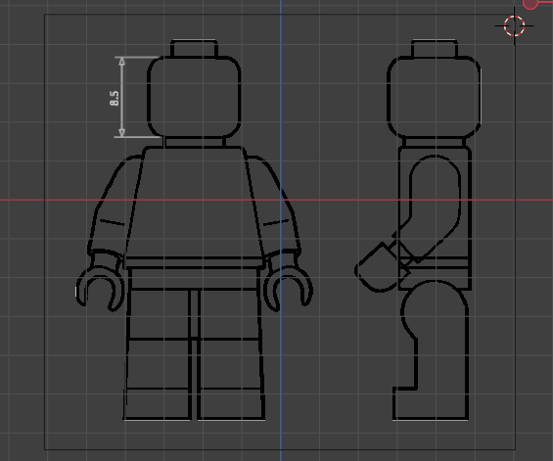

1. Buat silinder, dengan menggunakan keyword Shift + A > mesh > cylinder

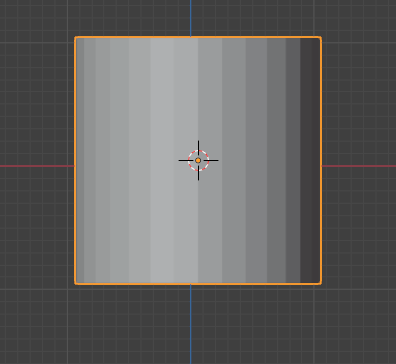

1. Sesuaikan ukurannya hingga sesuai dengan sketsa dengan keyword S.

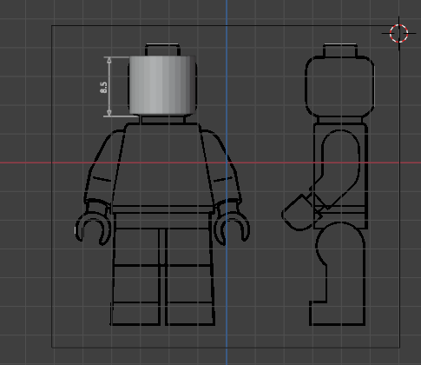

1. Potong bagian atas silinder dengan menggunakan keyword ctrl + r.

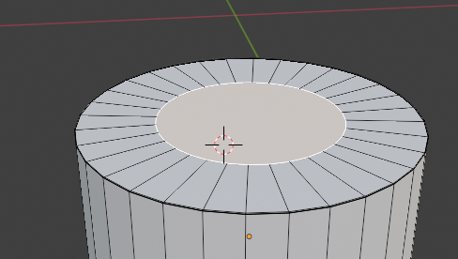

1. Buat tonjolan di atas silnder yang telah kita potong dengan keyword E.

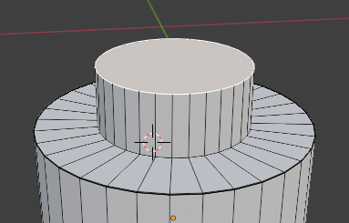

1. Sesuaikan ukuran tonjolan dengan sketsa lalu lakukan hal yang sama pada bagian bawah silinder.

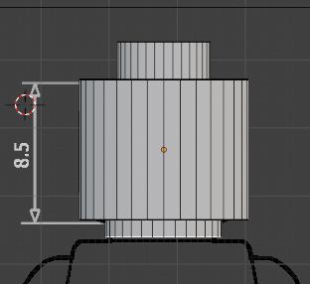

1. Tambahkan object kubus pada bagian bawah silinder sesuaikan ukurannya.

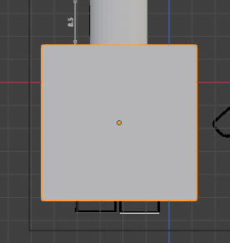

1. Sesuaikan ukurannya dan letakkan sesuai dengan sketsa, untuk memindahkan gunakkan keyword g.

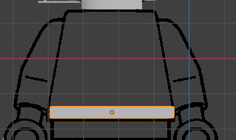

1. Lakukan insert face ke atas pada kubus yang telah kita buat dengan menggunakan keyword E

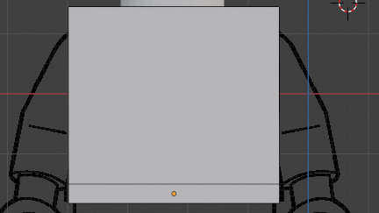

1. Sesuaikan bentuk kubus agar sesuai dengan sketsa.

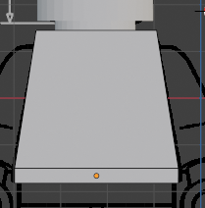

1. Tambahkan kubus juga untuk menjadi pinggang.

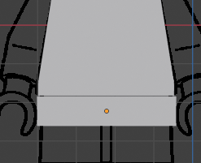

1. Tambahkan object kubus, lalu sesuaikan ukurannya untuk menjadi kaki.

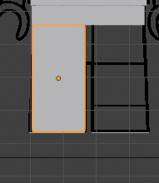

1. Tambahkan kubus lagi, lalu sesuaikan ukuran dan posisinya untuk menjadi telapak kaki.

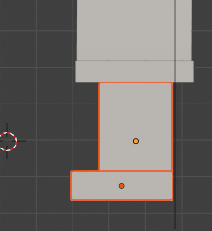

1. Copy dan paste kaki yang telah kita buat dari kubus, pada sisi lainnya

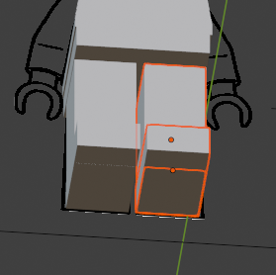

1. Buat kubus baru untuk menjadi lengan, atur atur sedikit agar sesuai.

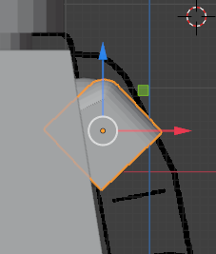

1. Insert face pada kubus yang telah kita buat, agar menjadi lengan.

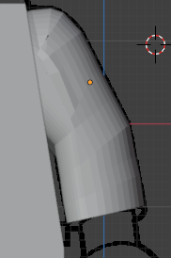

1. Lengan yang telah jadi, kita copy dan paste pada sisi satunya, tidak lupa juga kita rotate.

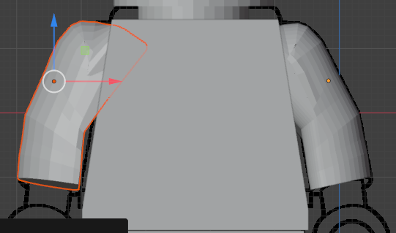

1. Insert Circle lalu sesuaikan ukurannya.

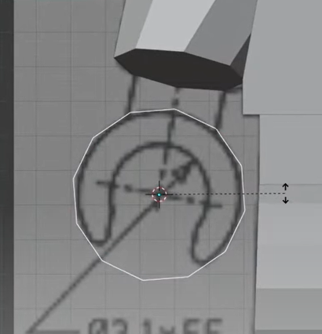

1. Klik kanan, pilih subdivide, lalu potong bagian dibutuhkan untuk menjadi tangan lego.

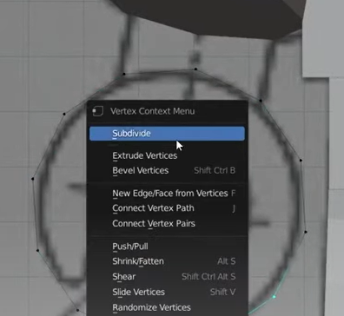

1. Atur atur sedikit agar menjadi lengan lego yang utuh

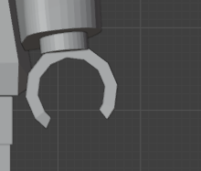

1. Copy paste lengan yang telah kita buat pada sisi satunya.

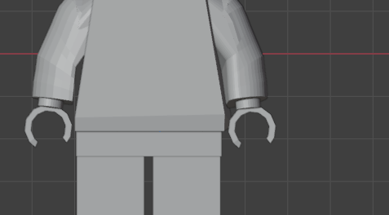

1. Hasil Akhir

